
ČESKÁ ASTRONOMICKÁ SPOLEČNOST
sekretariát: Astronomický ústav AV ČR, v. v. i., Fričova 298, 251 65
Ondřejov
tel. 776 602 709, info@astro.cz

_________________________________________________________________________________

Tiskové prohlášení České astronomické společnosti číslo 333 z 23. 1. 2026

Učitelka Christa McAuliffeová a šest jejích kolegů zahynulo před 40 lety při havárii amerického raketoplánu Challenger
Pouhých 73 sekund trvala v úterý 28. ledna 1986 mise amerického raketoplánu Challenger se sedmi členy posádky na palubě. Poté část pomocného motoru prorazila externí nádrž s kapalným vodíkem a kyslíkem a stroj explodoval. Na nebi nad Kennedyho kosmickým centrem na Floridě se rozpoutalo ohnivé peklo.
Určitě nejsledovanější osobou v posádce Challengeru byla sedmatřicetiletá středoškolská učitelka Christa McAuliffeová, vítězka celoamerického programu „Učitel v kosmu“. Ta měla během kosmického letu přednést dvě vyučovací lekce pro žáky a studenty na školách po celých Spojených státech.
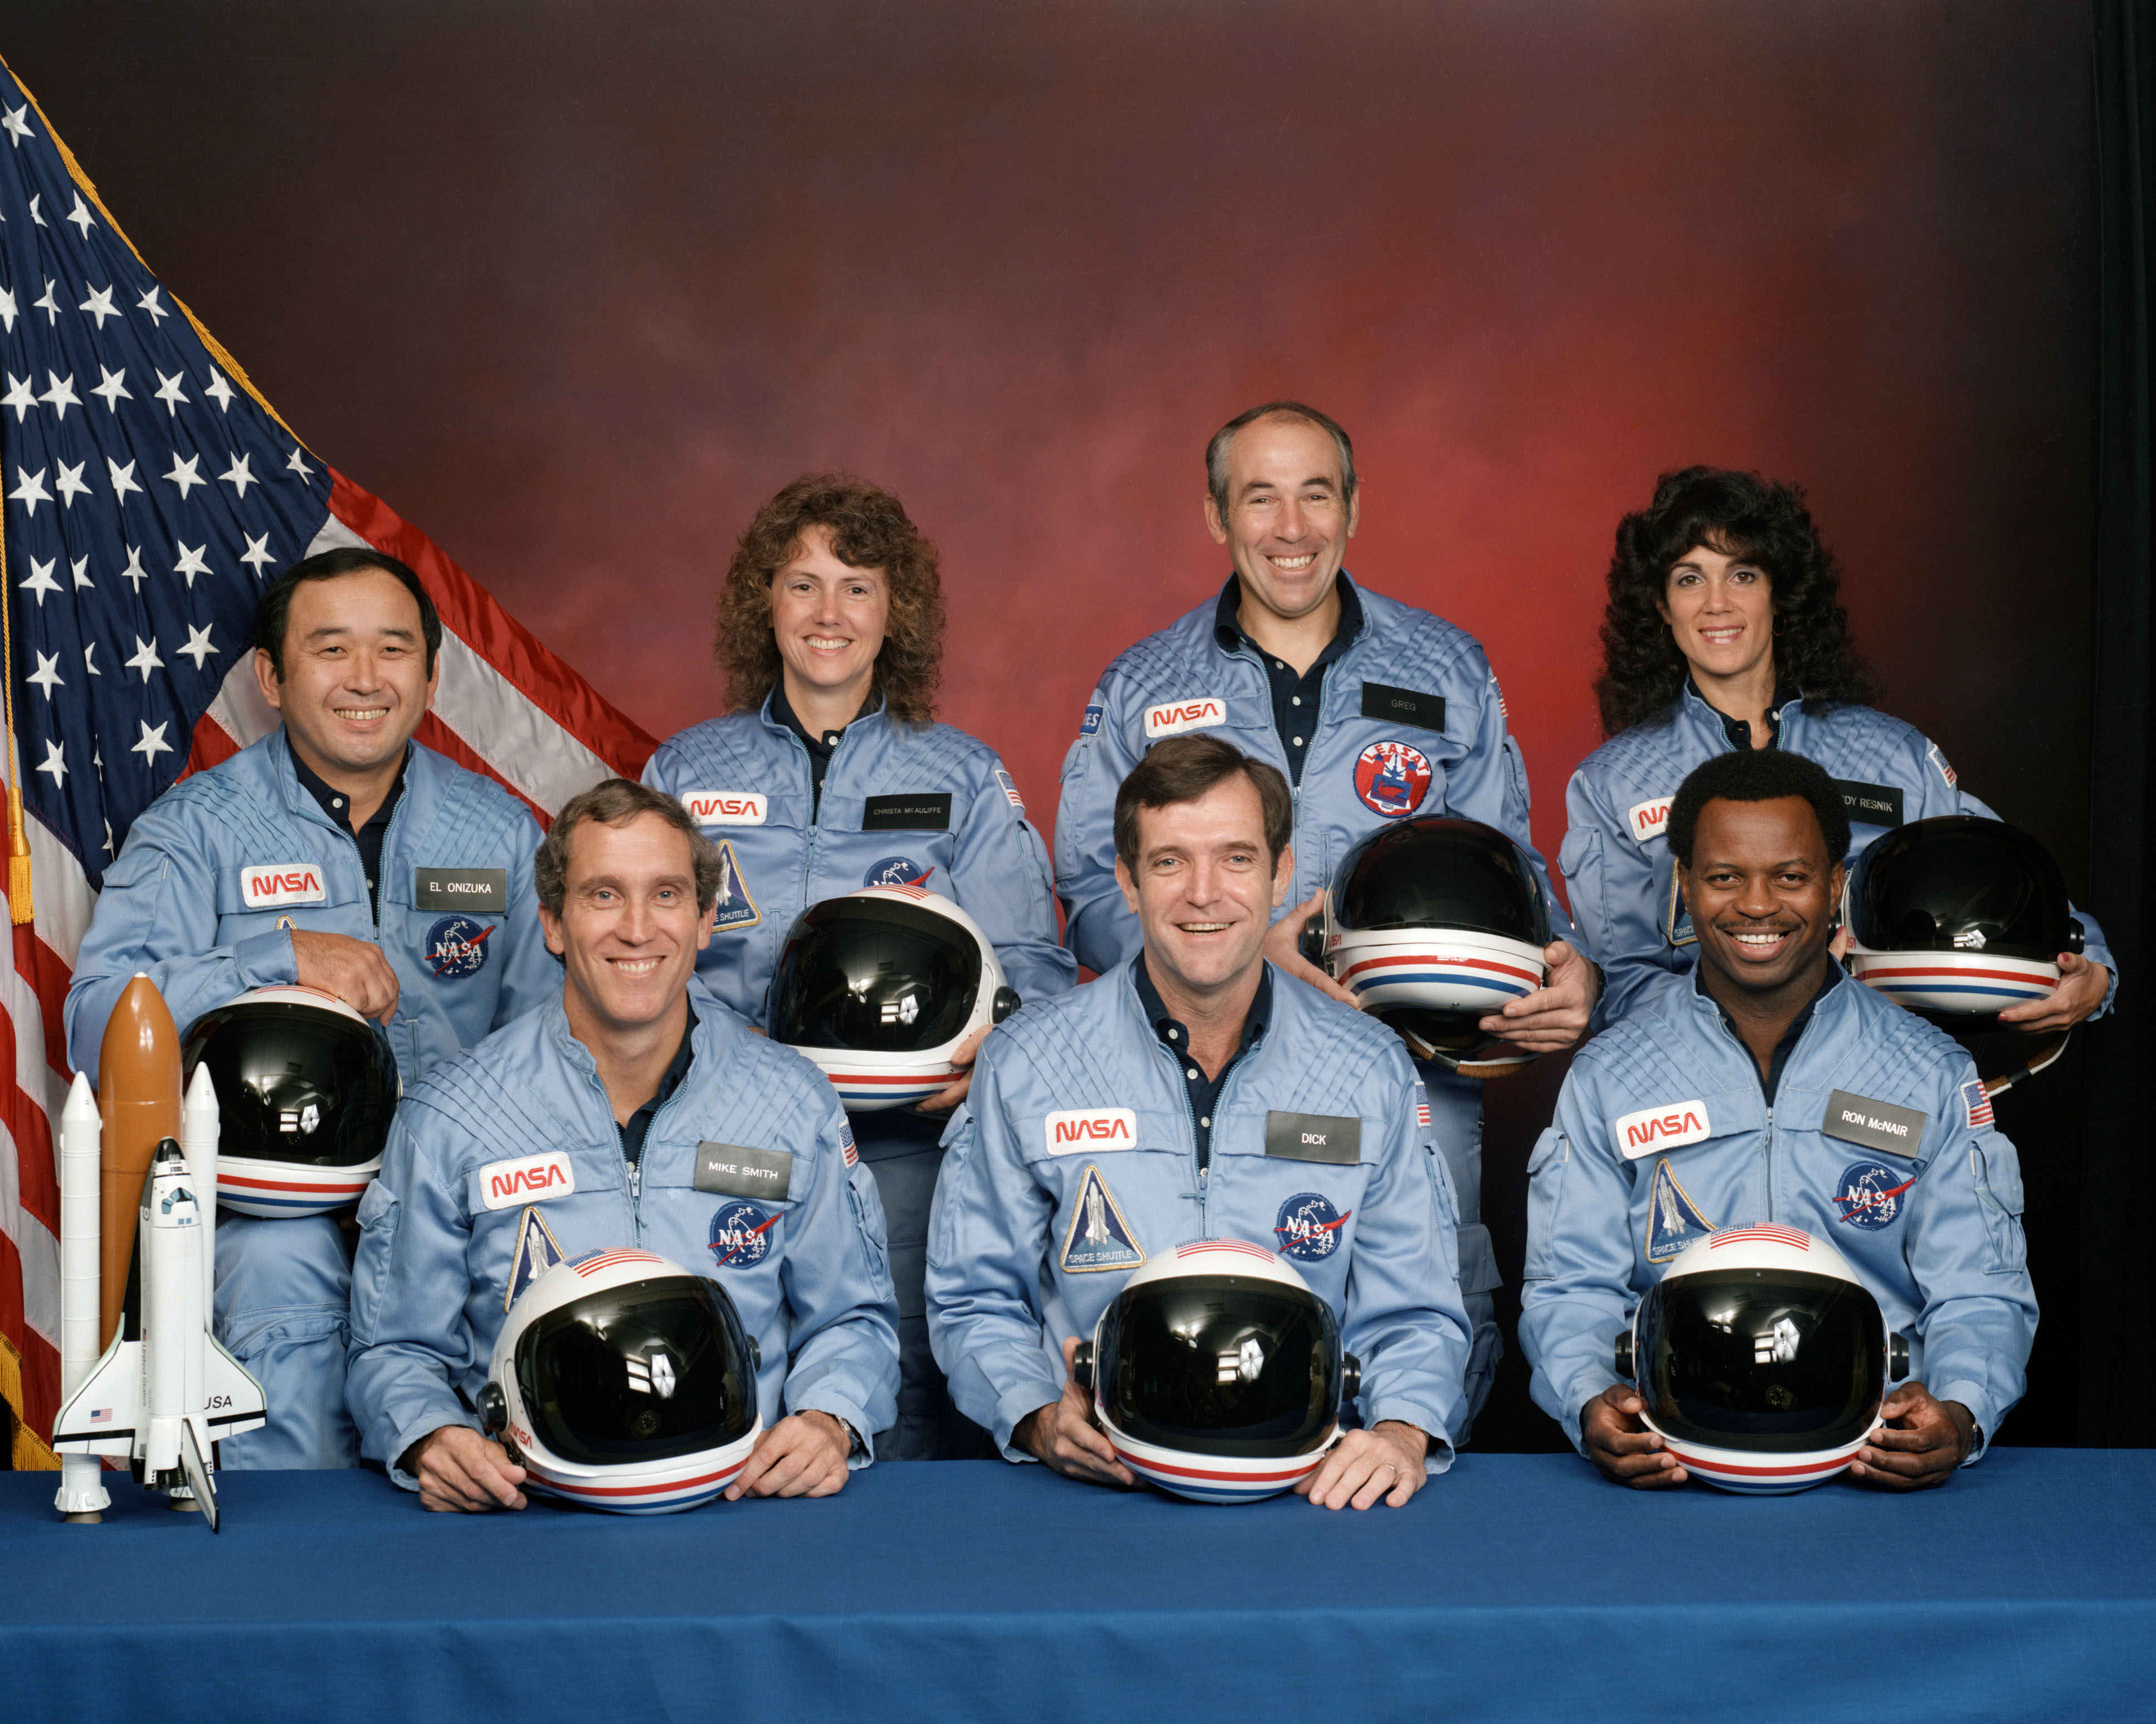
Posádka mise Challenger STS-51L (foto © NASA)
Vpředu zleva: Michael Smith (pilot, +40), Francis Scobee (velitel, +46), Ronald McNair (+35)
Vzadu zleva: Ellison Onizuka (+39), Christa McAuliffeová (+37), Gregory Jarvis (+41), Judith Resniková (+36)
Učitelka v kosmu
Aby se o kosmický výzkum začalo zajímat co nejvíce mladých lidí, vyhlásil americký prezident Ronald Reagan v srpnu 1984 motivační program „Teacher in Space“ („Učitel v kosmu“). Z celých Spojených států amerických se do konkurzu na prvního učitele ve vesmíru přihlásilo více než 11 tisíc zájemců. Z každého státu USA byla vybrána dvojice kandidátů, z nichž po několikakolovém výběru zvítězila středoškolská učitelka ekonomie, práva a anglických a amerických dějin ve městě Concord ve státu New Hampshire Christa McAuliffeová. Její náhradnicí se stala Barbara Morganová, učitelka čtení a matematiky na základní škole ve městě McCall (stát Idaho). NASA rozhodla, že vítězka bude zařazena do první posádky, ve které bude volné místo – a tou byla mise Challengeru, připravující se na start na konci ledna roku 1986.
Velitelem mise Challenger STS-51L byl 46letý Francis Scobee, pro kterého to byl již druhý let do vesmíru, pilotem 40letý kosmický nováček Michael Smith. Spolu s nimi seděla na horní pilotní palubě jedna z dvou žen v této expedici, 36letá Judith Resniková (druhá Američanka ve vesmíru a první americká astronautka židovského vyznání, jejíž předci pocházeli ze Zakarpatské Ukrajiny, možná i částečně z oblasti dnešního Slovenska), vedle ní devětatřicetiletý Ellison Onizuka. Pro oba to byl druhý start do kosmu. Pod nimi, na obytné palubě byla usazena zbývající trojice členů posádky – 35letý Afroameričan Ronald McNair, vydávající se do vesmíru podruhé, a dva neprofesionálové v posádce a kosmičtí nováčci – inženýr Gregory Jarvis (41 let) a učitelka Sharon Christa McAuliffeová (37 let).
Jarvis s McAuliffeovou nebyli prvními neprofesionálními astronauty na palubě raketoplánu. Krátce před nimi se do vesmíru podíval například americký kongresman i senátor, ale i saúdskoarabský princ.
Pouhých 73 sekund dlouhá cesta…
I když byl teprve konec ledna 1986, šlo již o druhý start raketoplánu v tomto roce. NASA spěchala, protože pro rok 1986 plánovala vypustit na oběžnou dráhu Země celkem 15 expedic, včetně několika, na které se velmi těšili astronomové po celém světě. V březnu měla startovat Columbia se souborem dalekohledů na podrobné pozorování kolem Země právě prolétající Halleyovy komety, a v květnu měly raketoplány Challenger a Atlantis vypustit ze svých nákladových prostorů dvě sondy mířící k Jupiteru.
Pro Challenger to byl již 10. start jeho krátké kariéry, celkově 25. start amerického raketoplánu od dubna 1981, kdy se poprvé vydala do vesmíru Columbia. Během šestidenní mise měla posádka vypustit velkou komunikační družici TDRS a pozorovat blížící se Halleyovu kometu.
Start raketoplánu Challenger se uskutečnil 28. ledna 1986 krátce před polednem místního času (u nás bylo v tu chvíli 8 minut po půl šesté večer) a sedmdesát tři sekund se všem přítomným zdálo, že půjde o další úspěšnou vesmírnou misi. Téměř nikdo totiž nevěděl, že manažeři NASA v noci a ráno před startem odmítli jako neopodstatněné vážné obavy části odborníků a techniků z důsledků nočního mrazu na některé díly raketoplánu. Teplota v místě startu totiž v noci klesla až k -17 stupňům Celsia, technici museli z rampy oklepávat až půl metru dlouhé ledové rampouchy. Motory raketoplánu se nikdy v takto nízkých teplotách nezkoušely a existovaly, a dnes již víme, že opodstatněné, obavy z jejich selhání.
Po sedmdesáti sekundách letu se Challenger s pěti muži a dvěma ženami na palubě nacházel již ve výšce přes 14 kilometrů a pohyboval se rychlostí téměř 3000 kilometrů za hodinu. V následujícím okamžiku se raketoplán proměnil v ohnivou kouli a rozpadl se. Diváci na tribunách si v prvních chvílích mysleli, že ohnivá show patří k oslavě startu Christy McAuliffe. Brzy ale všichni pochopili tragičnost situace…
První trosky dopadly na hladinu Atlantiku nedaleko místa startu za dvě minuty, o půl minuty později se v rychlosti 330 km za hodinu o mořskou hladinu roztříštila kabina s posádkou. Ale teprve za dlouhých 50 minut přestaly dopadat kusy roztrhaného stroje a záchranáři mohli začít hledat případné přeživší astronauty.
Večer vystoupil v televizním projevu k národu americký prezident Ronald Reagan a připomenul posádku dojemnými slovy: „Nikdy na ně nezapomeneme! Ani na tu chvíli, kdy jsme je dnes ráno spatřili naposledy, když se chystali na svou cestu, mávali nám… a vyklouzli z pouta k Zemi, aby se dotkli tváře Boha…“. Slíbil také šokovaným Američanům důsledné a úplné vyšetření tragické události.
Jedno z nejrozsáhlejších vyšetřování v americké historii prokázalo, po několika měsících zkoumání trosek, že primární příčinou havárie raketoplánu Challenger bylo přepálení spodního úchytu pravého pomocného motoru na tuhé palivo SRB, který následně vybočil a špičkou prorazil obal hlavní palivové nádrže i uvnitř umístěných nádrží na kapalný kyslík a kapalný vodík. Velké množství těchto výbušných plynů se uvolnilo do okolí stroje a explodovalo. Přepálení úchytu pomocného motoru zapříčinila netěsnost ve spoji na tomto motoru, když dva pryžové kroužky, ztuhlé vlivem velmi nízké teploty před startem, nezabránily průchodu plamenů a došlo k prohoření pláště motoru.
A vyklouzli z pouta k Zemi, aby se dotkli tváře Boha…
Samotná tragédie se odehrála během jedné jediné sekundy. Posádka do posledního okamžiku vůbec netušila, že je s jejich strojem něco v nepořádku. Teprve těsně před explozí asi zaznamenali prudké trhnutí, když se pravý pomocný motor utrhl ze svého závěsu a prorazil hlavní nádrž. A pilot Smith možná pravým okénkem zahlédl pohyb motoru směrem k nádrži.
I když při explozi nejspíše nedošlo k úplnému zničení přetlakové kabiny posádky, neměl nikdo z nich sebemenší šanci na přežití. Někteří z nich zemřeli pravděpodobně ihned po výbuchu na následky dekomprese kabiny, ostatní při dopadu trosek kabiny na mořskou hladinu v rychlosti až 330 kilometrů za hodinu. Zbytky kabiny s pozůstatky všech členů posádky byly na mořském dně v hloubce 30 metrů nalezeny až více než po měsíci pátrání, 7. března 1986.
NASA nikdy neodtajnila záznamy, které by upřesnily okamžik a příčinu smrti jednotlivých členů posádky. Přesto se později dostala na veřejnost informace, že někteří z astronautů použili dýchací přístroje, které měli u sebe v kabině. Nalezeny byly čtyři kyslíkové lahve na pilotní palubě, přičemž tři z nich byly aktivovány, dvě vyčerpány z 75 až 90 procent. Znamená to, že minimálně tři ze čtyř členů posádky, kteří seděli na horní pilotní palubě, výbuch přežili a použili dýchací přístroje. Pilot Smith podle vydýchaného obsahu žil, byl při vědomí (!!!) a nejspíše se loď pokoušel ovládat až do okamžiku nárazu kabiny na hladinu oceánu. A ještě jeden z dvojice Onizuka-Resniková také!
Christa McAuliffeová je pohřbena v rodném městě Concord, na kopci nedaleko školy, kde učila. Velitel mise Dick Scobee a pilot Mike Smith jsou pohřbeni na Arlingtonském národním hřbitově. Ostatky Gregory Jarvise byly zpopelněny a rozptýleny do Tichého oceánu nedaleko jeho domova v Hermosa Beach v Kalifornii. Ellison Onizuka byl s vojenskými poctami pohřben na Pacifickém národním hřbitově v Honolulu na Hawaji. Ronald McNair je pohřben ve svém rodném městě Lake City. Judith Resniková byla pohřbena rodinou v soukromí. Části těl astronautů, které se nepodařilo identifikovat, jsou pohřbeny ve společném hrobě na Arlingtonském národním hřbitově. Rok po havárii, 28. ledna 1987, byly trosky Challengeru uloženy do opuštěného raketového sila na Cape Canaveral Air Station na Floridě (a do vedlejšího sila byly později uloženy trosky Columbie, která havarovala v roce 2003).
Prezidentská vyšetřovací komise
Prezident USA Ronald Reagan jmenoval krátce po havárii třináctičlennou vyšetřovací komisi, kterou vedl bývalý ministr zahraničí USA William Rogers a ve které zasedli, mimo jiných, i astronaut Neil Armstrong, první Američanka ve vesmíru Sally Rideová nebo fyzik a nositel Nobelovy ceny Richard Feynman.
Vyšetřování komise odhalilo mnoho technických i manažerských pochybení NASA. Nedbalost, zatajování a bagatelizování problémů a nedostatků při předcházejících startech, prosazování nerealistických manažerských a politických rozhodnutí, to vše vedlo až k tragické ztrátě sedmi životů.
Bylo zjištěno, že problémy se špatně těsnícími pryžovými kroužky měla už řada předcházejících misí raketoplánů, nikdy však kvůli tomu nedošlo k tak fatálním následkům. NASA však pracovala podle v té době hojně užívaného hesla „Nebouchlo to minule, nebouchne to ani příště!" a bezpečnostní problémy buď neřešila vůbec, nebo je řešila pomalu a nedostatečně.
Všechny lety raketoplánů byly okamžitě zastaveny, byly realizovány stovky změn a vylepšení na raketoplánech i v klíčových rozhodovacích procesech. Do vedení NASA a do pozic odpovědných za vlastní řízení vesmírných misí se dostalo mnoho nových odborníků, včetně bývalých astronautů.
Raketoplány se vrátily do služby až 29. září 1988, když dva a třičtvrtě roku po tragédii Challengeru odstartoval raketoplán Discovery. Ale i vesmírná vzdělávací mise Christy McAuliffeové se nakonec symbolicky uzavřela. Její tehdejší náhradnice Barbara Morganová se do vesmíru vypravila na palubě raketoplánu Endeavour STS-118 v roce 2007. A z vesmíru přednesla, podle poznámek připravených Christou McAuliffeovou v roce 1986, vědeckou lekci určenou americkým studentům.
Černý týden americké kosmonautiky
Během týdne na přelomu ledna a února si Američané každoročně připomínají památku svých dobyvatelů vesmíru, kteří se nevrátili zpátky domů. V pátek 27. ledna 1967 uhořela trojice astronautů Virgil Grissom, Edward White a Roger Chaffee při přípravě na let mise Apollo 1. V úterý 28. ledna 1986 explodoval 73 sekund po startu raketoplán Challenger se sedmi astronauty na palubě. A v sobotu 1. února 2003 se krátce před přistáním rozpadl raketoplán Columbia, na jehož palubě bylo šest amerických a jeden izraelský astronaut.
„Jestliže zahyneme, ať se s tím lidé smíří. Děláme riskantní povolání. Dobývání vesmíru stojí za to, aby člověk riskoval život.“ Americký astronaut Virgil Grissom, krátce před svou tragickou smrtí v roce 1967.
Kontakt:
Milan Halousek, předseda Astronautické sekce České astronomické společnosti
tel. 602 153 564, milan@halousek.eu

Mgr. Simona Beerová
tisková tajemnice České astronomické společnosti
_________________________________________________________________________________
Česká astronomická společnost (ČAS) vydává od května 1998 tisková prohlášení o aktuálních astronomických událostech a událostech s astronomií souvisejících. Počínaje tiskovým prohlášením č. 67 ze dne 23. 10. 2004 jsou některá tisková prohlášení vydávána jako společná s Astronomickým ústavem Akademie věd ČR, v. v. i. Archiv tiskových prohlášení a další informace nejen pro novináře lze najít na adrese http://www.astro.cz/sluzby.html. S technickými a organizačními záležitostmi ohledně tiskových prohlášení se obracejte na tiskovou tajemnici ČAS Mgr. Simonu Beerovou na adrese: Planetárium Ostrava, K Planetáriu 502, 725 26 Ostrava. Tel.: 776 602 709, e- mail: simona.beerova@vsb.cz.

